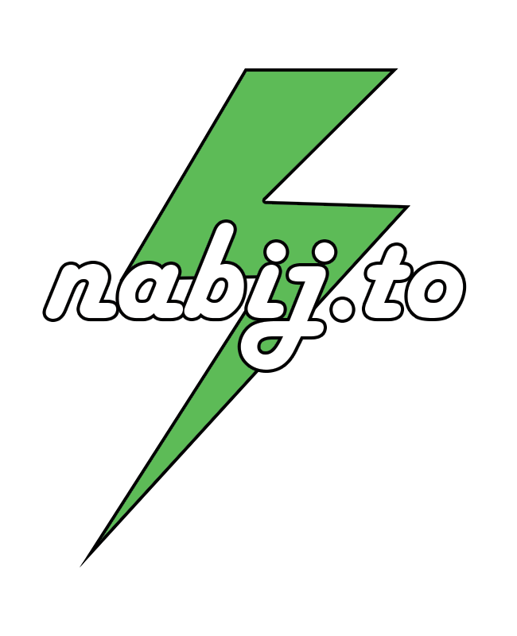

1.2 - Půjčení powerbanky

BPMN Diagram procesu

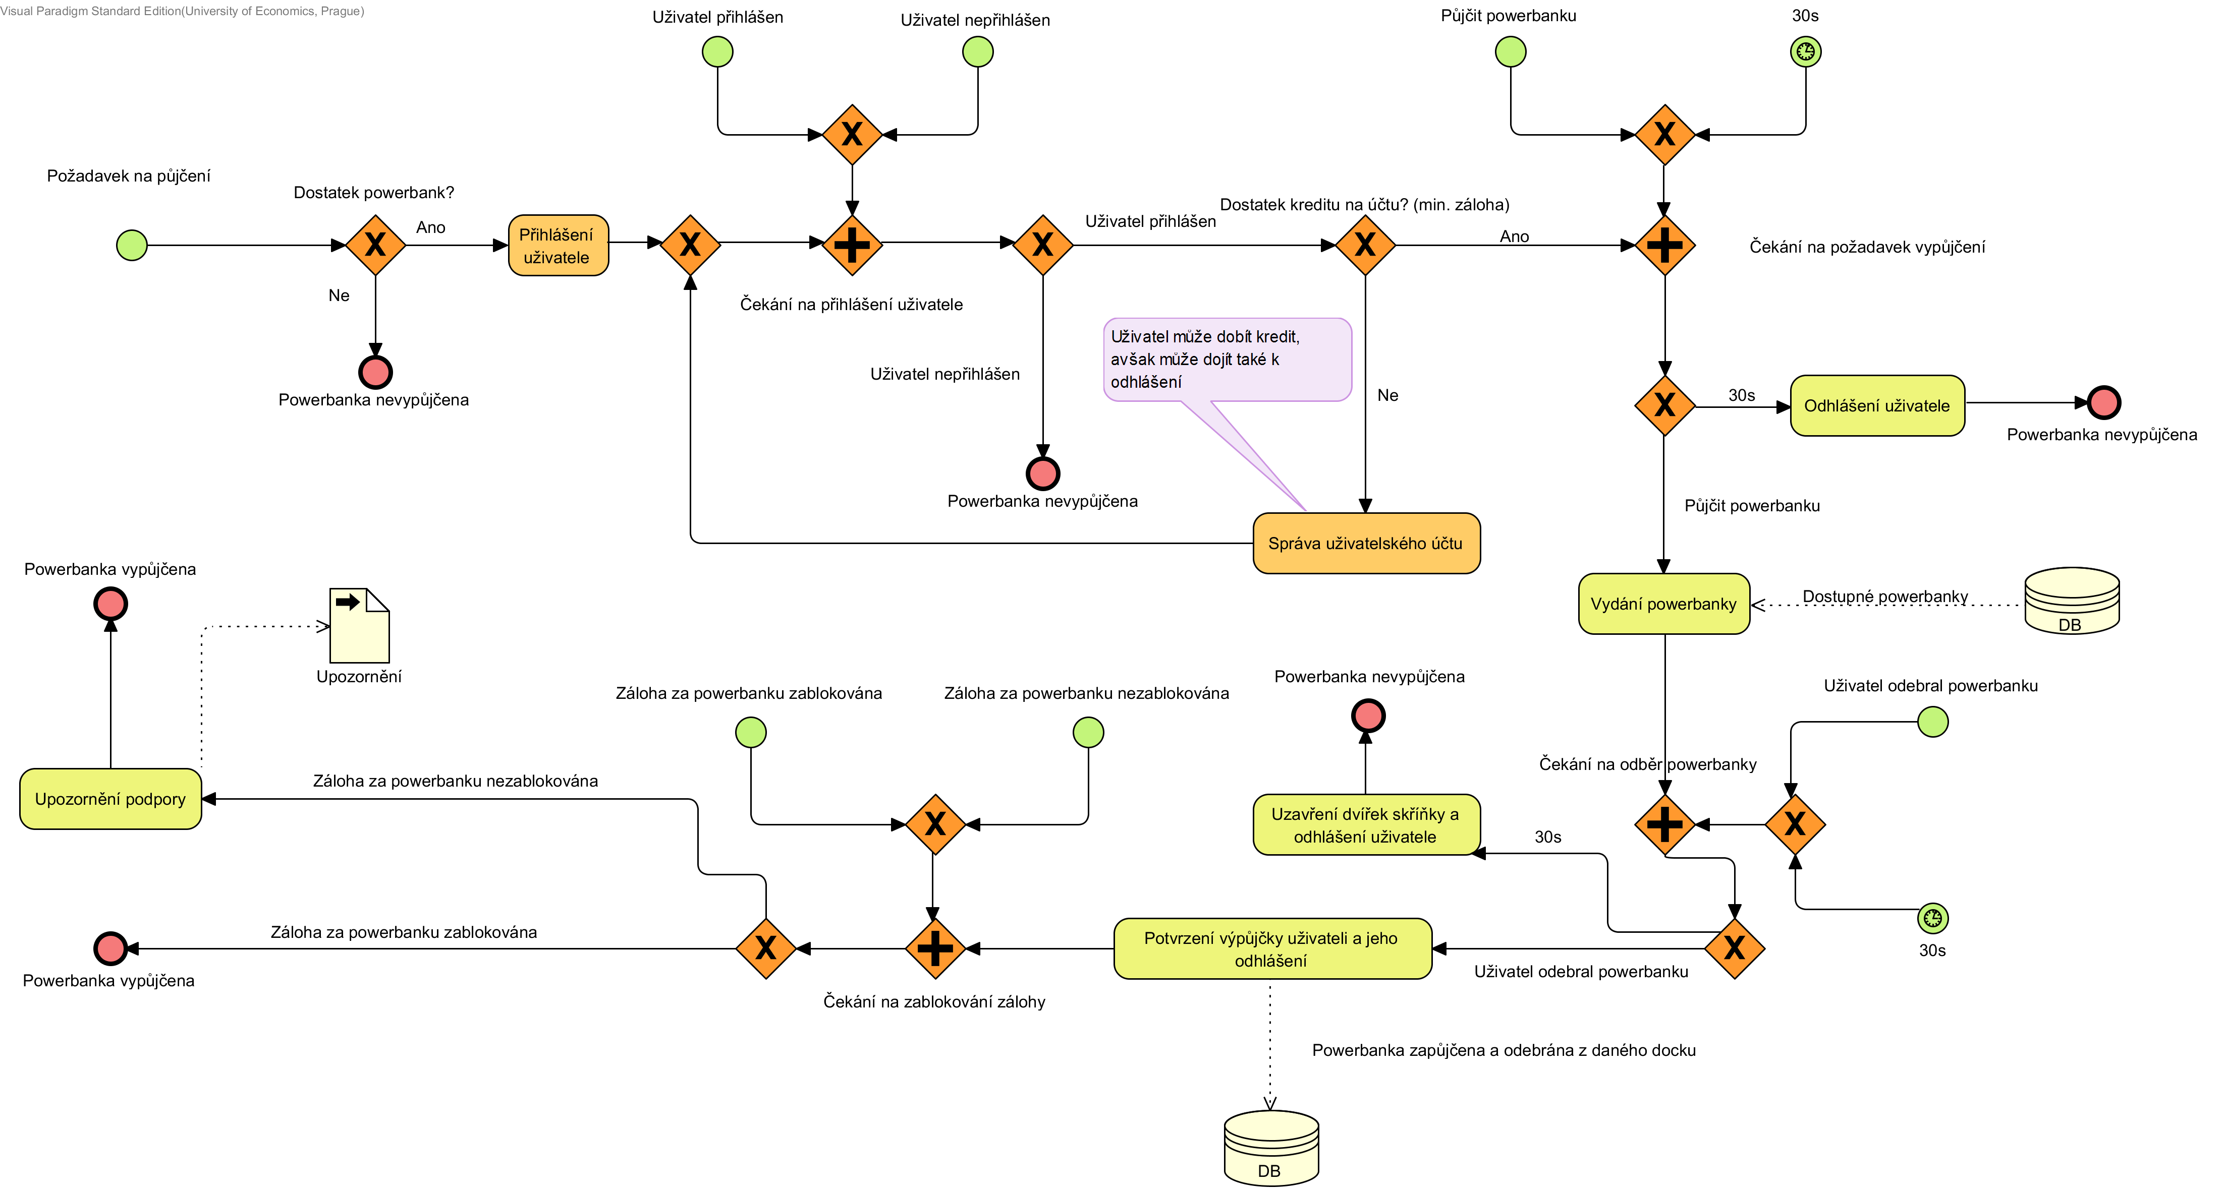

# Zákazník si chce půjčit powerbanku – startující událost

Proces půjčení powerbanky spouští událost: *Požadavek na půjčení.*

1. Příchod zákazníka ke skříňce

Zákazník přišel ke skříňce, kde si chce vypůjčit powerbanku.

* Powerbanka je k dispozici – Pokud skřínka obsahuje powerbanky, které jsou připravené k použití, pokračuje krokem 3.
* Powerbanka k dispozici není – Pokud skřínka neobsahuje powerbanku, připravenou pro vypůjčení, proces konči se stavem: Powerbanka nevypůjčena.

# Přihlášení uživatele

Po tom, co uživatel zjistil, že skřínka disponuje připravenou powerbankou, přihlásí se do systému (jedna se o pod proces 3.2 - Přihlášení uživatele).

* Uživatel se nepřihlásil – proces půjčení powerbanky konci se stavem: Powerbanka nevypůjčena.
* Uživatel se přihlásil – pokračuje krokem 4.

# Zjištění dostatku kreditu na půjčení

Hned po přihlášení, systém upozorní uživatele na případný nedostatek kreditu pro půjčení powerbanky (nedostatek peněz pro potřebnou zálohu)

* Pokud je dostatek kreditu – pokračuje krokem 6.
* Pokud není dostatek kreditu – pokračuje krokem 5.

# Správa uživatelského účtu

Pokud se po přihlášení uživatele zjistilo, že má nedostatek kreditu pro půjčení, odkáže ho systém na správu účtu, kde si uživatel muže kredit jednoduše dobit. Po tom co ho dobije muže proces půjčení pokračovat. Uživatel může dobít kredit, avšak může dojít také k odhlášení.

* Pokud uživatel kredit nedobije a dojde k odhlášení - proces půjčení powerbanky konci se stavem: Powerbanka nevypůjčena.
* Pokud uživatel kredit dobije a je stále přihlášen - pokračuje krokem 6.

# Čekání na požadavek vypůjčení

Po tom co je uživatel úspěšně přihlášen a má dostatek kreditu na půjčení. Systém čeká po dobu 30s na spuštění akce pro vydání powerbanky.

* Uživatel po dobu 30s akci nepotvrdí – pokračuje krokem 7.
* Uživatel potvrdil příkaz k vydání powerbanky – pokračuje krokem 8.

# Odhlášení uživatele

Pokud systém čekal 30s na příkaz k vydání powerbanky, ale uživatel nereagoval, došlo k odhlášení uživatele.

* proces půjčení powerbanky konci se stavem: Powerbanka nevypůjčena.

# Vydání powerbanky

Po tom co uživatel potvrdil příkaz pro vydání powerbanky, systém prostřednictvím skřínky otevře dvířka a zpřístupní powerbanku uživateli. Následně skřínka čeká 30s na to, že uživatel odebere nabídnutou powerbanku.

* Uživatel odebere powerbanku – pokračuje krokem 10.
* Uživatel do 30s powerbanku neodebere – pokračuje krokem 9.

# Uzavření dvířek skříňky a odhlášení uživatele

Pokud uživatel během 30s neodebere powerbanku ze zpřístupněného doku, dojde k uzavření dvířek a odhlášení uživatele.

* proces půjčení powerbanky konci se stavem: Powerbanka nevypůjčena.

# Potvrzení výpůjčky uživateli a jeho odhlášení

Po tom, co uživatel odebere powerbanku, systém vypůjčení potvrdí a uživatele odhlásí. Následně systém považuje převzetí powerbanky uživatelem za úspěšné a z jeho kreditu odebere částku potřebnou na zálohu.

* Záloha za powerbanku zablokována – pokračuje krokem 12.
* Záloha za powerbanku nezablokována – pokračuje krokem 11.

# Upozornění podpory

Pokud se systému z jakýchkoli důvodů nepodařilo odečíst potřebnou zálohu z účtu uživatele, odešle systém upozornění operátorovi s informaci o chybě.

* Po odeslaní upozornění – pokračuje krokem 12.

# Powerbanka vypůjčena – koncová událost

Powerbanka je vypůjčená a proces končí.